**DỮ LIỆU –THU THẬP DỮ LIỆU**

**PHIẾU ĐỀ SỐ 01**

***Phần 1: Trắc nghiệm (2.0 điểm)***

**Cho hai dãy dữ liệu:**

(1) Số học sinh các lớp 7 của trường:

50 45 47 48 46 43 44

(2) Tên các con vật nuôi yêu thích trong gia đình:

Con chó, con mèo, con chim, con sâu, con gà, con lợn, con bò

*Chọn đáp án đúng trong các câu sau?*

**Câu 1.** Trong các dữ liệu trên, dãy nào là số liệu?

1. Dãy 1 B. Dãy 2

**Câu 2**. Số liệu có giá trị lớn nhất trong dãy dữ liệu thứ nhất là:

A. 49 B. 50 C. 48 D. 44

**Câu 3**. Dữ liệu không hợp lí trong dãy dữ liệu thứ hai là:

A. Con chim B. Con mèo C. Con sâu D. Con bò

**Câu 4**. Em *không* thể thu thập các dữ liệu trên trong trường học và gia đình em bằng cách nào sau đây?

A. Quan sát B. Lập phiếu hỏi C. Làm thí nghiệm

***Phần 2 : Bài tập tự luận (8.0 điểm)***

**Bài 1:** (2,0 điểm)

An đun nước và đo nhiệt độ của nước tại một số thời điểm sau khi bắt đầu đun được kết quả như sau:

|  |  |  |  |  |  |  |  |
| --- | --- | --- | --- | --- | --- | --- | --- |
| Số phút sau khi bắt đầu đun | 5 | 6 | 7 | 8 | 9 | 10 | 11 |
| Nhiệt độ (0C) | 41 | 76 | 84 | 94 | 99 | 100 | 105 |

a) An đã thu được dữ liệu trên bằng cách nào: quan sát, làm thí nghiệm hay lập bảng hỏi?

b) Tìm các giá trị không hợp lí (nếu có) trong dữ liệu về nhiệt độ của nước mà An đo được. Giải thích.

**Bài 2:** (2,0 điểm)

Trong các dữ liệu sau, dữ liệu nào là số liệu, dữ liệu nào không phải là số liệu?

Em hãy liệt kê vài dữ liệu của dữ liệu (2)

(1) Diện tích của các tỉnh, thành phố trong cả nước (đơn vị tính là km2)

(2) Tên các loài động vật sống tại vườn quốc gia Cúc Phương

(3) Số học sinh nam của các tổ trong lớp 6A

**Bài 3:**(1,0 điểm) Để thu thập được mỗi dãy dữ liệu sau, em sẽ sử dụng phương pháp thu thập nào?

a) Số bạn thuận tay trái trong lớp

b) Nhiệt độ sôi của một số chất lỏng

c) Thủ đô của các quốc gia Đông Nam Á

**Bài 4:**(2,0 điểm)

Đọan trích sau được trích từ Thời báo tài chính Việt Nam số ra ngày 26-5-2020:

Căn cứ báo cáo nhanh của Văn phòng Bộ Công an và Cục hàng hải Việt Nam, trong tháng 5-2020 (từ ngày 15-4-2020 đến 14-5-2020), toàn quốc xảy ra 999 vụ tai nạn giao thông, làm chết 529 người và làm bị thương 660 người. So với tháng cùng kì năm 2019 thì tháng 5-2020 đã giảm 328 vụ, giảm 29 người tử vong, giảm 415 người bị thương

Hãy liệt kê số vụ tai nạn giao thông, số người tử vong, số người bị thương trong tháng 5-2019 trên toàn quốc

**Bài 5:**(1,0 điểm)

Một nhà nghiên cứu giáo dục đến một trường Trung học và phát cho 8 học sinh một phiếu hỏi có nội dung sau:

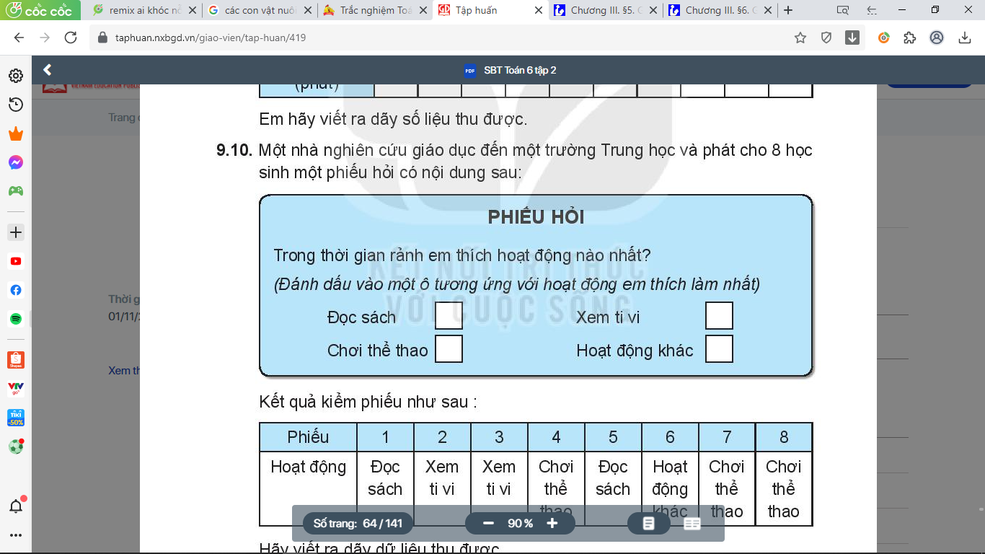

Kết quả kiểm phiếu như sau:

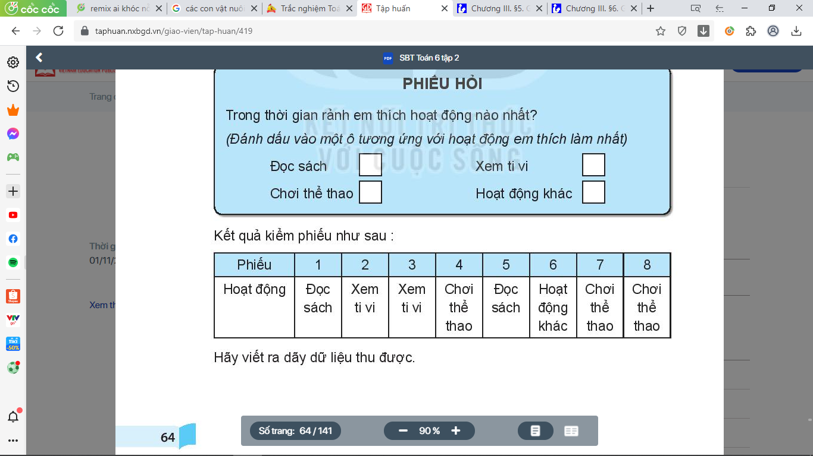

Hãy viết ra dãy dữ liệu thu được?

**HƯỚNG DẪN PHIẾU ĐỀ SỐ 01**

***Phần I: Trắc nghiệm.***

|  |  |  |  |  |
| --- | --- | --- | --- | --- |
| Câu | 1 | 2 | 3 | 4 |
| Đáp án | A | B | C | C |

***Phần II: Phần tự luận.***

**Bài 1:**

a) An đã làm thí nghiệm để thu được dữ liệu

b) Giá trị 105 là giá trị không hợp lí vì ở điều kiện bình thường nước sôi ở 1000C sẽ bay hơi

**Bài 2**: (1) và (3) là số liệu. (2) không là số liệu

Liệt kê (2): Báo gấm, Sóc, Mèo rừng, Hươu sao, Nhím ….

**Bài 3**:

a) Quan sát

b) Làm thí nghiệm

c) Tra cứu từ Internet

**Bài 4**: Trong tháng 5-2019:

Số vụ tai nạn giao thông là: 998 + 328 = 1326 (vụ)

Số người tử vong là: 529 + 29 = 558 (người)

Số người bị thương là: 660 + 415 = 1075 (người)

**Bài 5**. Dãy dữ liệu thu được là dãy dữ liệu biểu thị môn thể thao yêu thích của 8 học sinh ở một trường trung học.

**PHIẾU HỌC TẬP SỐ 02.**

**Bài 1:** Em hãy ghi lại năm sinh của các thành viên trong gia đình mình. Dãy dữ liệu thu được có phải dãy số liệu hay không?

**Bài 2:** Em hãy quan sát và liệt kê:

a) Các cây thân gỗ em gặp trên đường đi học

b) Các loại phương tiện để di chuyển của con người hiện nay

**Bài 3:** Tìm giá trị không hợp lí (nếu có) trong các dãy dữ liệu sau:

a) Tên một số truyện cổ tích: Sọ Dừa, Thạch Sanh, Ông lão đánh cá và con cá vàng, Thầy bói xem voi.

b) Một số cây thân gỗ: xoan, xà cừ, bạch đàn, đậu tương, phi lao

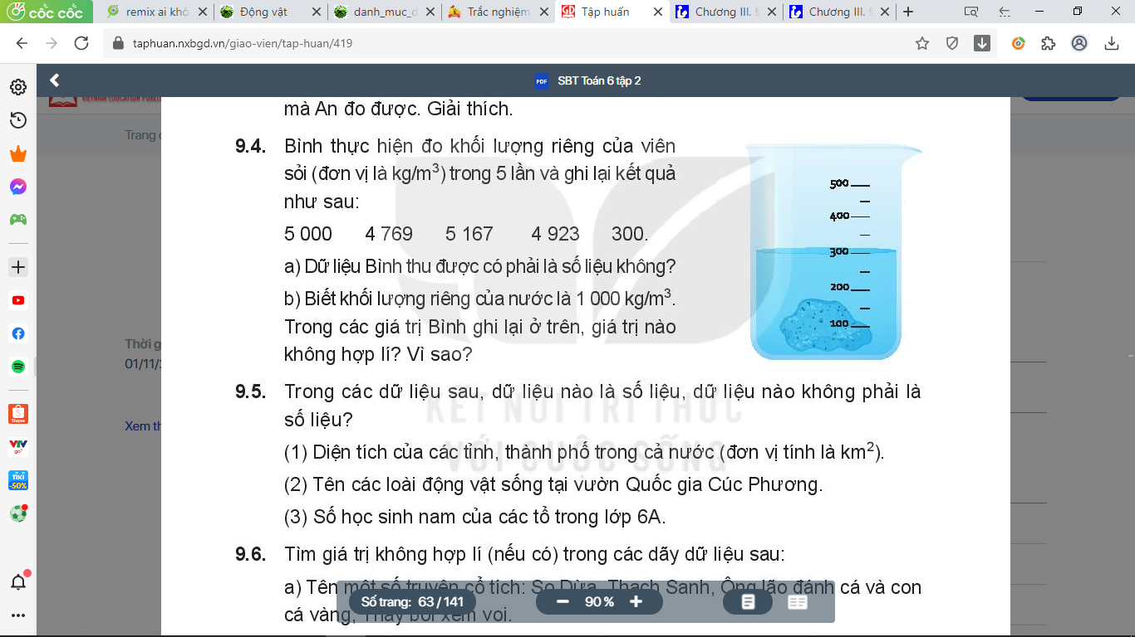**Bài 4:** Bình thực hiện đo khối lượng riêng của viên sỏi (đơn vị là kg/m3) trong 5 lần và ghi lại kết quả như sau:

5000 4 769 5 167 4 923 300

a) Dữ liệu Bình thu được có phải số liệu không?

b) Biết khối lượng riêng của nước là 1 000 kg/m3. Trong các giá trị Bình ghi lại ở trên, giá trị nào không hợp lí? Vì sao?

**Bài 5:** Thầy giáo theo dõi thời gian giải một bài toán của một nhóm 10 học sinh trong lớp và ghi lại trong bảng sau:

|  |  |  |  |  |  |  |  |  |  |  |
| --- | --- | --- | --- | --- | --- | --- | --- | --- | --- | --- |
| Số thứ tự học sinh | 1 | 2 | 3 | 4 | 5 | 6 | 7 | 8 | 9 | 10 |
| Thời gian (phút) | 10 | 5 | 7 | 9 | 7 | 8 | 7 | 9 | 10 | 15 |

Em hãy viết ra dãy số liệu thu được?

**Bài 6:** Hãy lập phiếu câu hỏi để thu thập dữ liệu về các dụng cụ học tập của các bạn trong tổ em?